УДК 613.97:37.091.212
АНАЛИЗ СОМАТИЧЕСКОГО ЗДОРОВЬЯ СТУДЕНТОВ ПЕРВОГО КУРСА СПЕЦИАЛЬНОЙ МЕДИЦИНСКОЙ ГРУППЫ БЕЛОРУССКО-РОССИЙСКОГО УНИВЕРСИТЕТА

М. А. ГАВРИЛЕНКО, В. В. ВОЙТОВ
Научный руководитель Е. А. КОПЫЛОВА, доц.
Белорусско – Российский университет

Введение:
Главной задачей предмета «Физическая культура» является сохранение и укрепление здоровья, повышение работоспособности, развитие физических, психофизических и интеллектуальных способностей организма.
Здоровье – это ценность, к которой необходимо стремиться. Здоровый человек в жизни реализует свои возможности, удовлетворяет свои потребности, становится полноценным членом общества.
В современных условиях жизни способность человека эффективно трудиться напрямую зависит от его физического состояния, самочувствия и тренированности сосудистой и дыхательной систем.
Соматическое здоровье – это физическое здоровье человека, которое отражает текущее состояние органов и систем человеческого организма, уровень их развития и функциональных возможностей.
Большую роль в деле воспитания и обучения физической культуре играют высшие учебные заведения, где основу обучения составляют методы и способы, которые в совокупности выстраиваются в хорошо организованную и налаженную методику обучения и воспитания студентов.
В специальную медицинскую группу (СМГ) зачисляются студенты по показателям врачебного осмотра, имеющие определённые отклонения в состоянии здоровья постоянного или временного характера.
Занятия в специальной медицинской группе характеризуются оздоровительно-реабилитационной направленностью. Одновременно, в меру своих возможностей, на занятиях студенты решают общие задачи предмета «Физическое воспитание».
Занятие студентов в специальной медицинской группе оказывает существенное положительное воздействие на психические функции, формирует умственную и эмоциональную устойчивость к выполнению напряжённой и интеллектуальной деятельности, связанной с учёбой в университете.
При опросе студентов преподавателями на первом организационном занятии выясняется, что в школах, лицеях вместо практических занятий по физической культуре учащиеся, относящиеся к СМГ, писали рефераты. В семье физическому развитию также не уделялось должного внимания. Как результат уровень физического развития и физической подготовки низкий, студенты проявляют боязнь, особого желания заниматься у таких студентов нет.
Поэтому перед преподавателями физической культуры помимо главных задач по физическому развитию стоит просветительская задача, особенно в первом семестре работы с первокурсниками.
Актуальность:
В последние годы наблюдается тенденция резкого ухудшения физического и психического состояния здоровья студенческой молодёжи. Важное значение имеет чёткая персонализация студентов первого курса специальной медицинской группы.
Студенческая молодёжь представляет собой производственный и интеллектуальной потенциал общества и от уровня здоровья молодёжи зависит устойчивость экономического развития Республики Беларусь. Поэтому организация занятий в СМГ приобретает особую актуальность.
Дифференцированный подход способствует формированию потребностей в регулярных занятиях физической культурой, что позитивно отражается на состоянии здоровья студентов увеличивает возможности реализации личностного потенциала в образовательной деятельности [1].
Систематические занятия улучшают общее состояние здоровья студентов, формируют позитивный мотивационный настрой к занятиям физической культурой.
Тема актуальна, поскольку данный контингент студентов нуждается в особой организации занятий по физической культуре.
Научная новизна:
Данная научная работа проводится впервые на кафедре «Физвоспитание и спорт» в Белорусско-Российском университете. Полученные данные позволяют проанализировать соматическое здоровье студентов и грамотно организовать учебный процесс в специальных медицинских группах.
Цель исследования:
Проанализировать и систематизировать данные диагнозов хронических заболеваний студентов первого курса специальной медицинской группы в 2021/2022 учебных годах в Белорусско – Российском университете.
Материалы и методы исследования:
Изучение литературных источников; анализ медицинских справок о состоянии здоровья студентов первого курса; конкретизация диагнозов заболевания, разделение их на группы по диагнозам; обработка данных методом математической статистики.
Задачи:
В исследовании ставились следующие задачи:
- Разделить студентов по группам заболеваемости на основании типовой учебной программы по физической культуре для учреждений высшего образования: основная группа, группа А, группа Б, группа В, полностью освобождённые [2].
- Определить процентное соотношение студентов специальной медицинской группы от общего числа поступивших на все (6) факультетов и по каждому факультету в отдельности.
- Выявить количество полностью освобождённых студентов.
- Определить количество девушек и юношей в специальной медицинской группе.
Результаты исследования и их обсуждение:
Исследование проводилось на основании обработки данных медицинских справок о состоянии здоровья, предоставленных студентами первого курса всех факультетов преподавателям кафедры специальной медицинской группы и полностью освобождённых студентов от занятий физической культурой.
- Основная группа.
- А – студенты с заболеваниями сердечно-сосудистой и дыхательной систем, нарушениями функций нервной и эндокринной систем, ЛОР-органов, органов зрения.
- Б – студенты с заболеваниями органов брюшной полости (дискинезия желчевыводящих путей, хронический холецистит, хронический гастрит, язвенная болезнь в стадии ремиссии, колит и др.) и малого таза (дисфункция яичников, гинекологические воспалительные заболевания и др.), нарушениями жирового, водно-солевого обменов и заболеваниями почек.
- В – студенты, имеющие нарушения опорно-двигательного аппарата и снижение двигательной функции.
- Полностью освобождённые.
Всего в исследовании приняло участие 606 студентов первого курса.
Результаты проведённого исследования студентов специальной медицинской группы 1 курса в 2021/2022 учебному году отражены в таблице 1.

Таблица-1 Распределение студентов 6 факультетов по группам заболеваемости

Факультет | Пол | Группа А | Группа Б | Группа В | Полностью освобождённые
Автомеханический | М | 4 |  | 3 | 4
Автомеханический | Ж
Машиностроительный | М | 4 | 2 | 4 | 11
Машиностроительный | Ж |  |  | 1
Строительный | М | 2 |  | 6 | 3
Строительный | Ж | 1 |  | 2
Электротехнический | М | 7 | 1 | 7 | 13
Электротехнический | Ж
Экономический | М | 3 | 1 | 2 | 4
Экономический | Ж | 9 | 2 | 6 | 2
Инженерно-экономический | М | 10 | 5 | 10 | 10
Инженерно-экономический | Ж | 3 | 3 | 5 | 1
Общее количество | 43 | 14 | 46 | 48 | 47

Численное и процентное соотношение юношей и девушек по специальной медицинской группе представлены на диаграмме 1

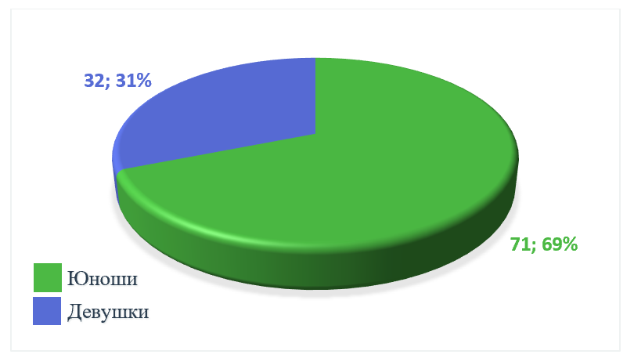

Диаграмма-1 Численное и процентное соотношение юношей и девушек по специальной медицинской группе

Количество девушек и юношей в специальной медицинской группе составляет 32 и 71 соответственно, что в процентном соотношении равно 31% и 69%.

Процентное и количественное соотношение студентов рассматриваемых факультетов по группам заболеваемости отражены на диаграмме 2
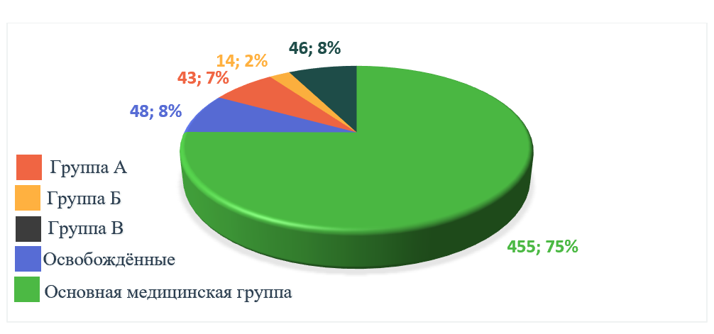
Диаграмма-2 Процентное и количественное соотношение студентов рассматриваемых факультетов по группам заболеваемости

К основной медицинской группе относятся 75 % студентов
(455 человек)
Полностью освобождёнными от занятий физической культурой являются 8% студентов (48 человек).
К специальной медицинской группе А относятся 7% студентов
(43 человека).
К специальной медицинской группе Б относятся 2% студентов
(14 человек).
К специальной медицинской группе В относятся 8 % студентов
(46 человек).

Процентное и количественное соотношение студентов автомеханического факультета по группам заболеваемости отражены на диаграмме 3
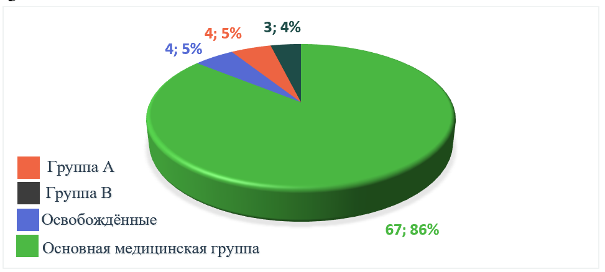
Диаграмма-3 Разделение студентов автомеханического факультета по группам заболеваемости

На автомеханическом факультете к основной медицинской группе относятся 86 % студентов.
Полностью освобождёнными от занятий физической культурой являются 5% студентов.
К специальной медицинской группе А относятся 5% студентов.
К специальной медицинской группе Б относятся 0% студентов.
К специальной медицинской группе В относятся 4 % студентов

Процентное и количественное соотношение студентов машиностроительного факультета по группам заболеваемости отражены на диаграмме 4
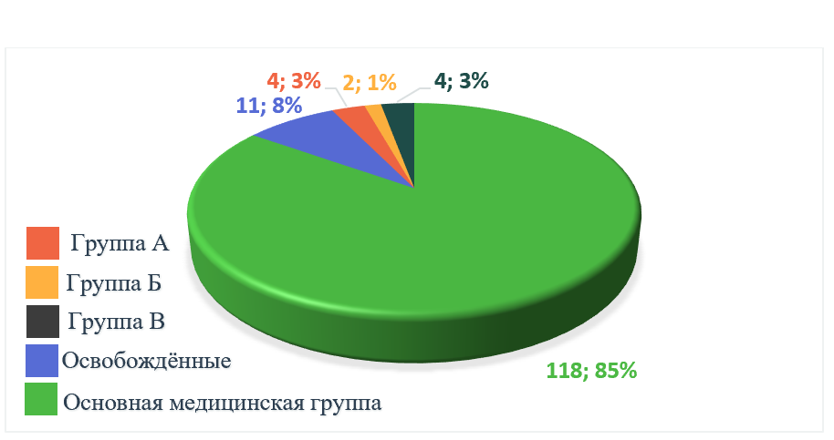
Диаграмма-4 Разделение студентов машиностроительного факультета по группам заболеваемости

На машиностроительном факультете к основной медицинской группе относятся 85 % студентов.
Полностью освобождёнными от занятий физической культурой являются 8% студентов.
К специальной медицинской группе А относятся 3 % студентов.
К специальной медицинской группе Б относятся 1 % студентов.
К специальной медицинской группе В относятся 3 % студентов.

Процентное и количественное соотношение студентов строительного факультета по группам заболеваемости отражены на диаграмме 5
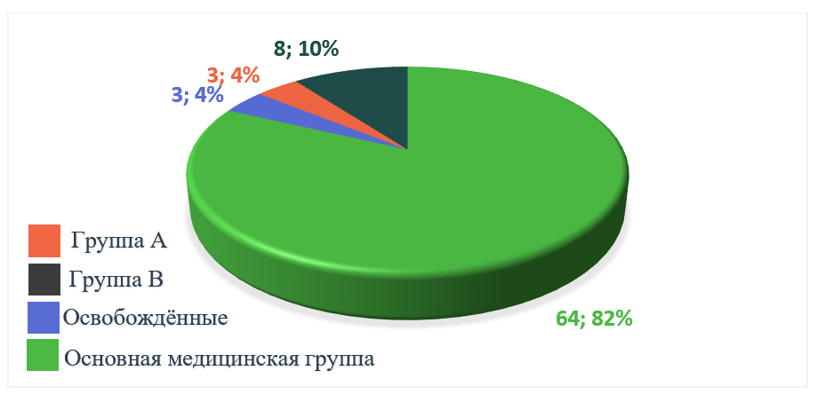
Диаграмма-5 Разделение студентов строительного факультета по группам заболеваемости

На строительном факультете к основной медицинской группе относятся 82 % студентов.
Полностью освобождёнными от занятий физической культурой являются 4% студентов.
К специальной медицинской группе А относятся 4% студентов.
К специальной медицинской группе Б относятся 0% студентов.
К специальной медицинской группе В относятся 10% студентов.

Процентное и количественное соотношение студентов электротехнического факультета по группам заболеваемости отражены на диаграмме 6
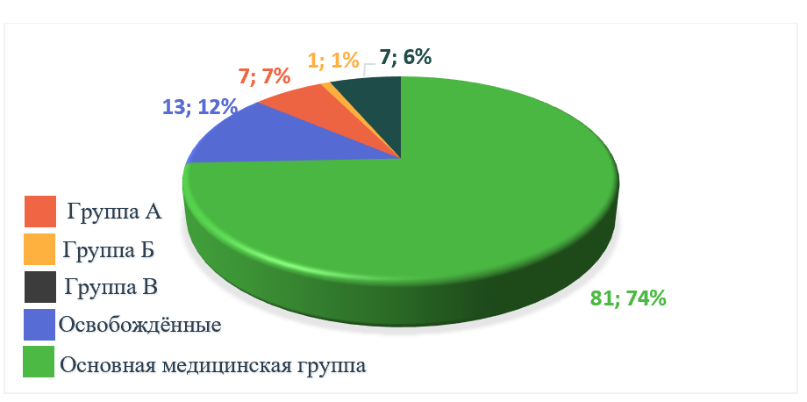
Диаграмма-6 Разделение студентов электротехнического факультета по группам заболеваемости

На электротехническом факультете к основной медицинской группе относятся 74 % студентов.
Полностью освобождёнными от занятий физической культурой являются 12% студентов.
К специальной медицинской группе А относятся 7% студентов.
К специальной медицинской группе Б относятся 1% студентов.
К специальной медицинской группе В относятся 6% студентов.
Процентное и количественное соотношение студентов экономического факультета по группам заболеваемости отражены на диаграмме 7
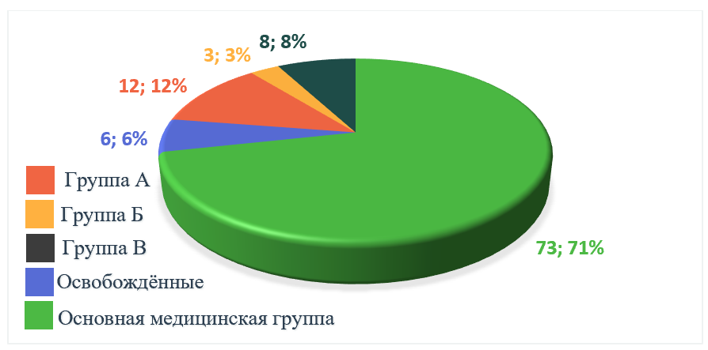
Диаграмма-7 Разделение студентов экономического факультета по группам заболеваемости
На экономическом факультете к основной медицинской группе относятся 72 % студентов.
Полностью освобождёнными от занятий физической культурой являются 6% студентов.
К специальной медицинской группе А относятся 12% студентов.
К специальной медицинской группе Б относятся 3% студентов
К специальной медицинской группе В относятся 8 % студентов

Процентное и количественное соотношение студентов инженерно-экономического факультета по группам заболеваемости отражены на диаграмме 8
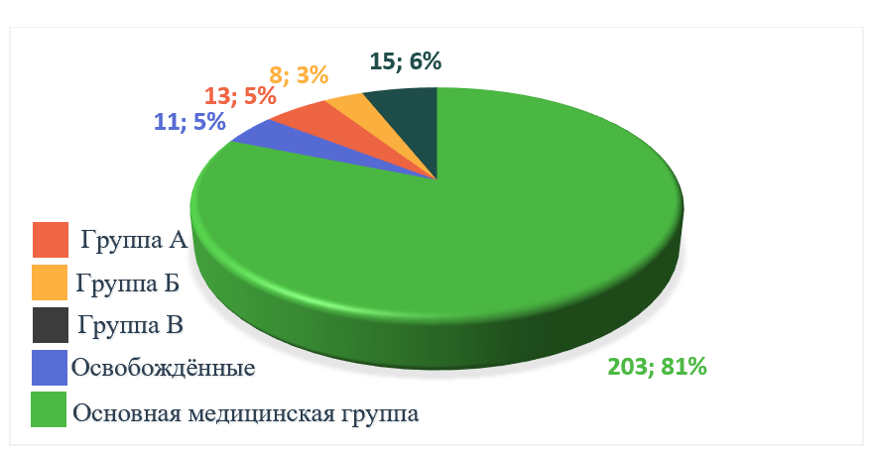
Диаграмма-8 Разделение студентов инженерно-экономического факультета по группам заболеваемости

На инженерно-экономическом факультете к основной медицинской группе относятся 81 % студентов.
Полностью освобождёнными от занятий физической культурой являются 5% студентов.
К специальной медицинской группе А относятся 5% студентов.
К специальной медицинской группе Б относятся 3% студентов.
К специальной медицинской группе В относятся 6% студентов.
Выводы:
Проведённое исследование показало, что
- Процентное соотношение студентов специальной медицинской группы от общего числа поступивших на все факультеты составляет 17 %.
- Число освобождённых студентов - 48, что составляет 8 % от всех студентов.
- К группе А относится 43 человека, что составляет 7%; к группе Б – 14 человек, соответственно – 2%; к группе В – 46 человек – 7%; к полностью освобождённым относится 48 человек, или 8% от общего количества поступивших студентов. К основной медицинской группе относится 454 человека, что составляет 85% от общего числа поступивших (606).
В специальных медицинских группах необходимо осуществлять поиск инновационных форм и методов организации учебного процесса для обеспечения адаптации студентов к напряжённой учебной деятельности, меняющимся условиям профессиональной деятельности, для физического и духовного совершенствования.
Полученные результаты исследования имеют теоретическую значимость, так как позволяют в дальнейшем следить за динамикой и проводить сравнительный анализ полученных результатов.
Практическое значение работы заключается в том, что разделение по группа позволяет:
- обеспечить эффективность образовательного процесса;
- реализовать необходимый объём двигательной активности;
- повысить интерес к занятиям физической культурой, что в совокупности способствует укреплению физического и ментального здоровья студентов.
Заключение:
На кафедре «Физвоспитание и спорт» проводятся занятия в специальных медицинских группах для компенсации имеющихся заболеваний.
Таким образом, проведение занятий по физической культуре со студентами специальной медицинской группы, отдельно от студентов основной медицинской группы, помогают избежать многих педагогических и методических ошибок и позволяют использовать специальные нагрузки и наблюдать за состоянием учащихся, а также их адаптацию к нагрузке.
На учебных занятиях целесообразно использовать специальные дыхательные упражнения и упражнения, расширяющие аэробные возможности организма. Студенты, освобождённые от занятий физической культурой, занимаются научной работой.
Учитывая невысокий уровень общей физической подготовки, необходимо тщательно дозировать нагрузку в упражнениях на выносливость, исключать упражнения на задержку дыхания, формировать нагрузки в соответствии с функциональными возможностями организма.
Особое внимание следует уделять восстановлению или формированию и закреплению навыка правильной осанки.
Учебное занятие должно быть построено с учётом более длительной подготовительной и заключительной частью, невысокой моторной плотностью, необходимо исключить упражнения с чётким интервалом отдыха.
В качестве основных средств в зависимости от характера ограничений используется строго дозированный бег, ходьба, общеразвивающие упражнения на разные группы мышц, также игровые виды спорта (настольный теннис, волейбол, бадминтон, баскетбол).
Регулярные занятия физической культурой позволяют студентам пересмотреть роль физического воспитания в повседневной жизни, в профессионально-личностном развитии, переосмыслить, переоценить свой физический потенциал, повысить чувство собственного достоинства, уверенность в своих силах, приобрести знания и навыки самоконтроля.
Студенты специального отделения осваивают программный материал по использованию средств физического воспитания в оздоровительно-гигиенических аспектах. По теоретическому разделу выполняют комплекс упражнений по лечебной физической культуре по своему заболеванию.
Студенты, относящиеся к специальной медицинской группе, должны находиться под углубленным врачебно-медицинским контролем. Дополнением к текущему контролю могут служить дневники самоконтроля.

Список литературы:
- Ильмушин Г. М. Пархаева О. В. Судакова Ю. Е. Модель охраны труда и здоровья студентов специальной медицинской группы в условиях вуза – («Самарский научный вестник»; №1). – Самара, 2016. – стр. 156 - 161 с.
- В. А. Коледа, Е. К. Кулинкович, И. И. Лосева, В. А. Овсянкин, С. В. Хожемпо. Типовая учебная программа по физической культуре для учреждений высшего образования. – Минск: Белорусский Государственный Университет, 2016. – 33 с.
- Черникова, Е. П. Коррекция показателей соматического здоровья у студентов специальных медицинских групп с помощью фитнес-технологии «стретчинг» / Е. П. Черникова. — Текст: непосредственный // Исследования молодых ученых: материалы XV Междунар. науч. конф. (г. Казань, декабрь 2020 г.). — Казань: Молодой ученый, 2020. — С. 117-119. [Электронный ресурс]. – Режим доступа: https://moluch.ru/conf/stud/archive/384/16154/ (Дата обращения: 21.03.2022).

